**令和２年度　　南相馬市立幼小中学校食育広報　　　　令和２年１１月２日発行〈第６号〉**

E031_101**「子どもたちの健やかな成長を願って」**

スマイル



**南相馬市教育委員会　℡０２４４―２４－５２８３**

**「　感 謝　」**

小・中学校と給食があった私が、教員として最初に勤務した中学校は、生徒数600人近い学校でしたが、なんと給食がなく、肉を焼き、それにカイワレ大根を添えた弁当を毎日作っていたのを思い出します。10年前にその地区に勤務することになり、「今は給食があるだろうな」と赴任したところ、給食はまだありませんでした。（赴任して１年８ヶ月後に給食開始）

給食のあることが当たり前のようになっていますが、安全・安心で美味しい給食を毎日食べられることは、多くの人々の苦労や努力に支えられてのことです。

毎日、給食が楽しみです。調理員の皆さんをはじめ、多くの関係者に感謝です。「今日も美味しい給食、本当にありがとうございます。」

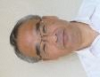

南相馬市立

小高中学校長

堀川　泰宏

原町第二小学校長

山邉　彰一



幼稚園での食育教室を紹介します

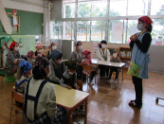

１０月９日（金）大甕幼稚園で、４歳児を対象に親子クッキング教室が開かれました。この日は「おにぎりをつくろう」をテーマに、石神二小の草野栄養教諭と小高区４小の渡部栄養教諭から、おにぎりづくりと大豆のへんしんの話があり、ごはんにぴったりの簡単みそ汁もみんなでおいしく味わいました。

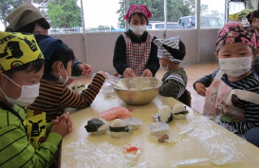

「大豆のへんしん」について

草野先生から話を聞きました。↑

ラップフィルムにご飯をのせてにぎったら、ハサミでかわいくカットしたのりをつけます。

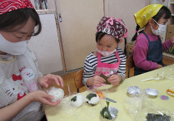

お母さんと一緒のおにぎりづくり、皆さんとっても楽しそうです。

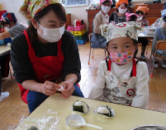

おにぎりの具は、「こんぶ」と「サケフレーク」。上手ににぎれました！！

簡単みそ汁は、カップにみそと削り節を入れ、お湯を注げばでき上がりです。生みそと削り節からのだしの香りが良く効いた、おいしいみそ汁が仕上がりました。

「家でもやってみます」との声をたくさんいただきました。

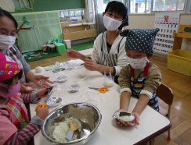

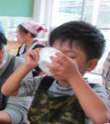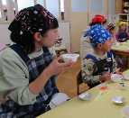

おにぎりはおやつに最適です。

みそ汁は、カットわかめなどの海藻や麩、刻んだ野菜を加えれば朝ごはんの１品にもなります。

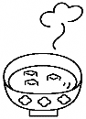

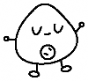

＊新米の季節です。家族で一緒におにぎりづくりしてみませんか？お好みの具を入れて楽しくにぎりましょう！！

減らそう！食品ロス　　　　～地球にやさしい食生活を～

しょお

食品ロスとは、まだ食べることができるのにゴミとして捨てられてしまう食品のことです。食品が無駄になるだけではなく、多量のエネルギーも消費されてしまうことになります。日本では年間で約612万トン※もの食品ロスが発生しています。この量を国民1人当たりに換算 すると、お茶わん1杯分の食べ物（約132g）を、毎日捨てていることになります。食品ロスを減らすために、できることから始めてみませんか？

　　　　　　　　　　　　　　　　　　　　　※農林水産省・環境省「平成29年度推計」





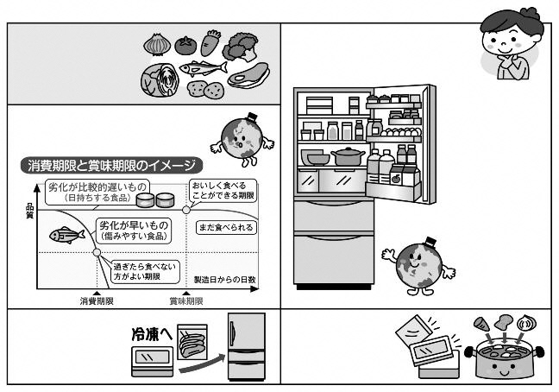

＜　イラスト・文：月刊誌「学校給食」より引用　＞

①食品を種類ごと

　に分ける。

②それぞれの置く場所を決める。

③詰めこみ過ぎず、フリースペースを作る。

④ストックのルールを決める。

すぐに使うなら、消費期限・賞味期限の近いものを買う。

出典：消費者庁「計ってみよう！家庭での食品ロス」

新鮮なうちに冷凍するなど、保存方法を工夫する。

冷蔵庫や食品庫の整理整頓をし、何があるか把握しやすくする。

家にある食材・食品をチェックし、使い切れる分だけ買う。

在庫一掃の日を決めて、残った食材・食品を食べ切る。

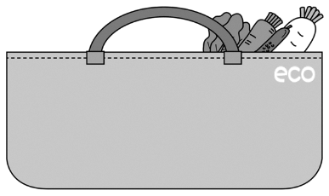

　今年７月１日からプラスチック製のレジ袋が有料化され、買い物の際に“エコバッグ”が欠かせなくなりました。食品を入れることが多いので、間違った使い方をしていると食中毒のリスクが高まります。衛生的に使用するために気をつけたいポイントをご紹介します。

①定期的に洗って清潔を保つ。

②肉、魚、野菜はポリ袋に入れてからバッグへ。

③食品とそれ以外の物でバッグを使い分ける。

④冷蔵・冷凍品は温かいものと離して入れる。

⑤食品を入れたら、持ち運びは短時間にする。

出典：農林水産省消費・安全局食品安全政策課「エコバッグを清潔に保つための５つのポイント」

|  |  |  |  |  |  |
| --- | --- | --- | --- | --- | --- |
| 給食で使用している食材の生産地（１０/１９～１０/２３使用食材） | | | | | |
| 食材名 | 生産地 | 食材名 | 生産地 | 食材名 | 生産地 |
| 鮭 | 北海道 | 白菜 | 北海道、長野県 | じゃがいも | 北海道 |
| キャベツ | 南相馬市、群馬県 | ほうれん草 | 茨城県、宮城県 | グリーンカールレタス | 南相馬市、宮城県 |
| ねぎ | 南相馬市 | きゅうり | 南相馬市、相馬市 | 柿 | 和歌山県、奈良県 |